**你定投的中概互联为什么没有盈利**

中概互联基金持仓以港美股为主，以前文章分析过，是一只非常不错的QDII指数基金，如果没有开通港美股账户的朋友，可以通过投资中概互联基金来进行港美股的投资。

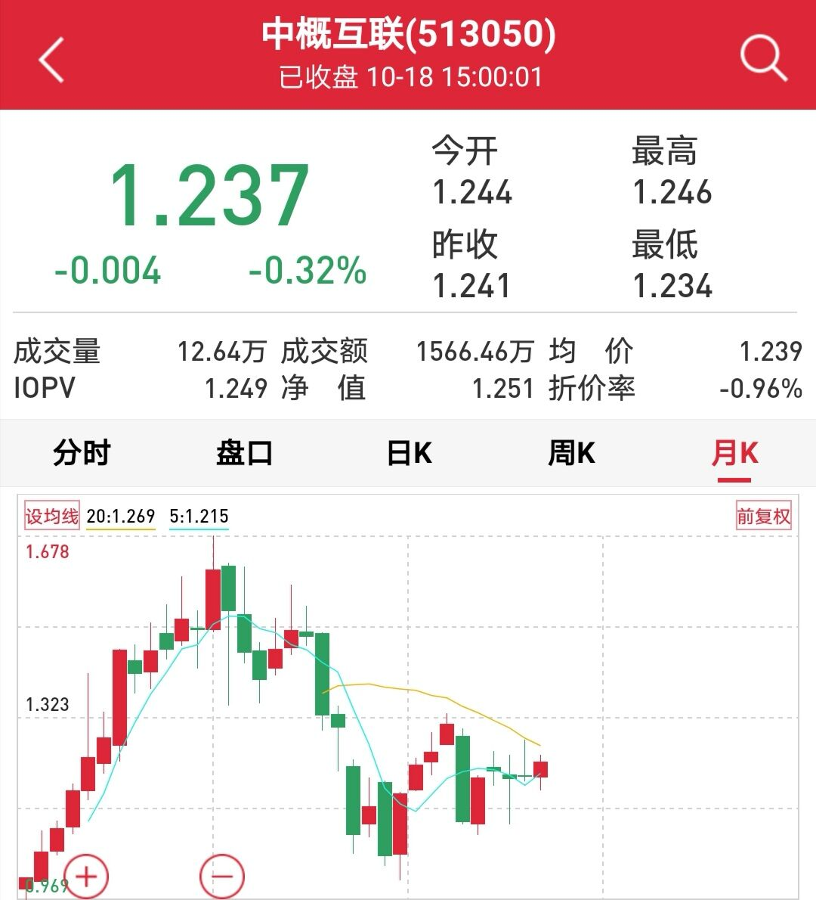

如图所示，17年A股蓝筹小牛市，恰好港美股大涨。当时恒生指数、恒生国企指数也是一路飙涨，图中连续的红色柱状图就是17年中概互联的行情。

当时很多投资中概互联指数的朋友都挣钱了。后来18年港美股下跌，再加上港美股不像A股那样有退市保护机制，所以中概互联指数就一落千丈。

可是中概互联从今年最低点到现在仍旧有不少的涨幅，那为什么投资者还没有盈利呢？

主要是两个方面的原因。

第一是没有控制好安全边际，导致高位接盘。记得18年A股刚刚开始下跌的时候，美股仍旧是一路上涨。

这就带动了中概互联基金的上涨，很多投资者那时候在中概互联基金高估区域买入，后面无论怎么定投摊低成本，当前也是无法盈利的。

第二是没有坚持。在中概互联基金处于低估区域的时候，我们开始定投，到中概互联跌到1.1元左右，比刚进入低估区域的时候还是发生了很大下跌。大部分投资者无法接受回撤，在中概互联基金发生单边较大下跌的时候就怀疑股票市场、怀疑基金、甚至怀疑国家的经济。最终导致定投不了了之，当然也错过了低价位积累优质资产的机会。

二师父通过这个例子是要说明两点。

二师父虽然可以帮助大家选择好优质的指数基金，但是定投的成败还是与每位投资者自身的定力与耐力有关系。

只有有定力的人才能够经得住诱惑，面对大家都赚钱的基金稳得住，不会一时贪图挣钱而买入高估的指数基金。比如18年高估的中概互联基金，比如现在接近高估的白酒指数基金。

只有有耐力的人才能够忍住浮亏和负面言论，在账户亏损的时候还能够坚持原则不断加仓，积累低估的资产。

定投无他，选择优质的基金，这一点二师父或者一些投资人可以帮你做。然后就需要个人的定力和耐力了。定力可以让你等待机会，耐力可以帮你坚守选择。这三点都做到了，定投指数基金盈利离你就很近了。

免责声明：本文任何观点，皆为二师父个人投资心得记录，不构成投资建议。读者根据本文及星球任何观点进行投资，须自行承担风险。